Das zeichnende Erkunden von Werken der bildenden Kunst Uli Schuster 2004

Überlegungen zu einem Aufgabentypus für die Oberstufe im Gymnasialfach Kunst

Nachzeichnungen, Überzeichnungen, Pausen, Kopien, Strukturskizzen, Anleihen, Anlehnungen, Zitate, Überarbeitungen...der zeichnenden Auseinandersetzungen mit Werken der Kunst sind im Kunstunterricht schier keine Grenzen gesetzt. Ein breiter Sektor solcher Übungen fließt ein in Prüfungsaufgaben. Solche Aufgaben lauten z.B.:
„Veranschaulichen Sie in ...(Zahl) Bleistiftskizzen den formalen Aufbau des Bildes!“
Der Sinn solcher Aufgaben ist darin zu suchen, dass im zeichnenden Erkunden von Kunstwerken ein Verfahren gesehen wird, das im Medium des Bildes, der Zeichnung oder der Malerei etwas leistet, das einer sprachlich-textlichen Analyse in mancher Beziehung überlegen sein kann oder diese sinnvoll zu ergänzen vermag. Wenn es sich bei den zeichnerischen Extrakten, Auszügen, Exzerpten jedoch um eine lesbare und kommunizierbare Bildsprache, ein „erklärendes Zeichnen“ handeln soll, dann muss es für diese Art von Zeichnungen nach Werken der Kunst ein lehrbares Vokabular und eine visuelle Grammatik, also eine Kompositionslehre geben.

Das „Kompositionsschema“

Geometrie als Grundlage flächiger und räumlicher Komposition
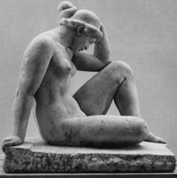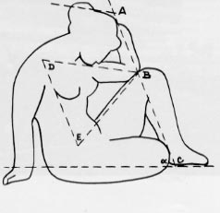
Vorbilder für Kompositionsschemata finden wir in diversen Schulbüchern. Mit einigen davon will ich mich hier auseinandersetzen, weil Schemata dieser Art von Schülern wie Lehrern als Musterlösungen verstanden werden könnten.
1. Beispiel:
Der alte Band Kammerlohr (1987-94) beginnt seine Betrach-tung von Plastik in der 1.Hälfte des 20.Jhs mit
"La Méditerranée" von Aristide Maillol aus dem Jahr 1901, einer Steinfigur
von 1,14m Höhe.

Unter der fotografischen Abbildung zeigt das Buch eine Strichzeichnung mit einem "Proportionsschema" nach R. Linnenkamp. Dazu folgender Text:
a) Goldener Schnitt AB:BC=BC:AC
b) Gleichseitiges Dreieck BDE
c) Fußwinkel 70°
A, B und C sind Oberflächenpunkte; dadurch macht der Teilungspunkt B die Eigenschaft des Goldenen Schnittes der Strecke, im Trennen zu verbinden, besonders deutlich; D liegt etwa im Schultergelenk, E im Hüftgelenk - hier verbinden sich die Extremitäten mit dem Körper.

An dieser Darstellung wird deutlich, dass Linnenkamp das dreidimensionale Gebilde von Maillol wie eine zweidimensionale Abbildung behandelt. Das von ihm konstruierte Dreieck BDE lässt sich in der Abbildung in wahrer Proportion schlichtweg nicht erfassen, weil die Punkte nicht in einer Ebene liegen, die zur Bildebene parallel sind. Der Punkt E gehört zur Hüfte, der Punkt D gehört zur Schulter und muss bei der gegebenen Haltung näher zum Betrachter liegen. Der Punkt B hingegen gehört zum hinteren Knie. Rechte Schulter und linkes Knie werden hier in einen Zusammenhang gebracht, der mit der Plastik nichts zu tun hat und nur für eine Ansicht gegeben ist, wie sie die Fotografie hier liefert. Bei jedem anderen Blickwinkel auf die Figur muss dieses Dreieck anders proportioniert sein.
Die mit geometrischer Exaktheit behauptete Aussage ("gleich-seitiges Dreieck", "Goldener Schnitt") steht in einem merk-würdigen Gegensatz zu der mangelhaften Präzision, mit der bestimmte Punkte der Figur ange-steuert werden. Welche Bedeutung haben die Punkte A, B, C für die Plastik, kann man an dieser Stelle überhaupt eine Gerade ziehen? Wie genau definieren die Punkte B,E,D Knie-, Hüft- und Schultergelenk?
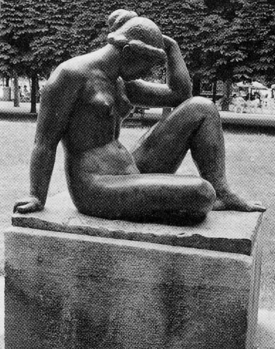
Kompositionsstudien wie diese halte ich für unsinnig und irre-führend, weil sie einer kritischen Prüfung nicht standhalten und Schülern ein schlechtes Vorbild sind. Die Überlagerung beider Bilder macht sichtbar, dass Fotograf und Zeichner leicht unterschied-liche Dinge gesehen haben, was bei einem plastischen Gebilde, vor dem man sich frei bewegen kann, kein Wunder wäre. Viel-leicht hat der Zeichner etwas weiter rechts gestanden als der Fotograf, weil er die Brust stärker frontal wiedergibt und die Ver-schiebung von Knie und aufgestelltem Bein für eine solche nach rechts verlagerte Position spricht. Die Bronzefassung des 'Mittel-meers' von 1905 (Abb. aus Grundkurs Kunst, Schroedel) ist aus einer etwas höheren Position aufgenommen und sieht die Plastik aus einem leichten Halbprofil, wodurch das linke Bein der Frau sich -wie auch in der Zeichnung- vor das rechte Knie schiebt.
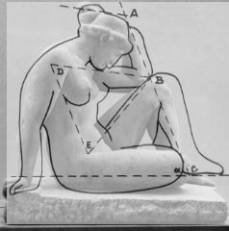

In welcher Position vor der Plastik stellt sich nun die Behauptung eines gleichseitigen Dreiecks als wahr heraus? Solche Verschie-bungen machen deutlich, dass Aussagen etwa zum "Goldenen Schnitt" oder zu gleichen Längen ohne Vermessung am Objekt höchst problematisch sind.
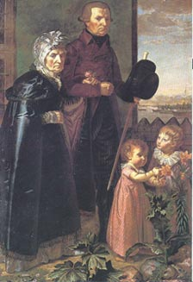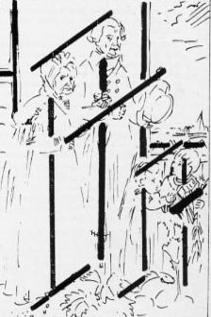

2. Beispiel
Im selben Band ist zu Runges Generationenbild ein "Kompositionsschema" abgebildet, das weder kommentiert ist, noch einen Autor nennt (Quelle: Meisterwerke der Kunst 27/1979). Anders als bei Maillol haben wir es hier mit einem Gemälde zu tun. Der Zeichner arbeitet mit einem harten, aber etwas fahrigen Strich einige lineare Züge des gemalten Bildes nach und skizziert damit die vier Personen und etwas weniger deutlich auch die Pflanzen des Vordergrunds und die Landschaft im Hintergrund. Mit einigen fett und linealgerade gezogen Linien arbeitet er drei Richtungen heraus: Die vertikalen Achsen der vier stehenden Figuren und die vertikalen Begrenzungen des Gebäudes im Hintergrund der Personen, zwei kurze horizontale Linien und sechs parallele diagonal verlaufende Linien. Ganz offensichtlich geht es dem Zeichner hier nicht um feine Differenzen in den Abweichungen von solcher exakten Geometrie. Vielmehr scheint es, dass die "Bildgeometrie" auf einen möglichst einfachen Nenner gebracht und damit verdeutlicht werden soll. Dabei differiert schon der Bildausschnitt in der Höhe mit dem dargestellten Format der Zeichnung. Hat der Buchbinder etwa Runges Komposition korrigiert? Die hier dargestellten Achsen sind in der Mehrzahl dem Bild nicht direkt entnommen, sondern hineingedacht. Andere Linien, die im Bild direkt gegeben sind, wie beispielsweise der Stock des Vaters, die Stengel der Pflanzen, finden nur ganz untergeordnet Beachtung. Damit entgeht dem Zeichner auch beispielsweise eine "Parallelität" von eben diesem Stock mit einem Schiffsmasten im Hintergrund. Indem der Zeichner den Kindern die gleich fetten, vertikalen Achsen zuweist wie den Eltern, deckt er zu, dass eben die Kinder in subtiler Abweichung vom "Gleichschritt" der Eltern, in ihren Haltungen und der Ausrichtung ihrer Körper und Blickachsen abweichen vom Muster, das die beiden Alten ihnen vorgeben und das sie, auf den ersten Blick betrachtet, in der Stufung ihrer Körpergrößen reproduzieren.
Wie fett und selbstbewusst diese "Kompositionslinien" auch immer daherkommen, sie verdeutlichen bestenfalls einen möglichen Aspekt aus Runges Bild und stellen keineswegs „die Komposition“ dar. Wenn man es also vorher auch schon geahnt haben mag: Es gibt durchaus verschiedene Möglichkeiten kompositionelle Ordnung in Runges Bild festzustellen. Ein sogenanntes Kompositionsschema behauptet, dass ein Bild oder eine Plastik auf einen einfachen geometrischen Nenner gebracht werden kann. Und diese Behauptung ist für die weitaus größte Zahl von Bildern unsinnig.

3. Beispiel
Barbara Pfeuffers Abiturtraining aus dem Stark Verlag ist zwar kein Schulbuch, aber für manche Abiturienten amtlicher als der Rat des eigenen Lehrers. Zur "Kompositionsskizze" kann man bei ihr folgendes nachlesen:
"In einer Kompositionsskizze sollen markante Linien und Flächen angegeben werden." Wenn man sich dann ansieht, was sie unter Kompositionsskizze versteht, dann wird deutlich, dass es sich um eine Art Kompositionsschema handelt.
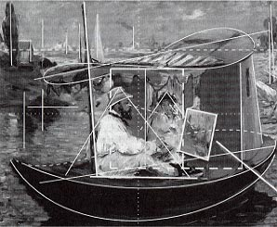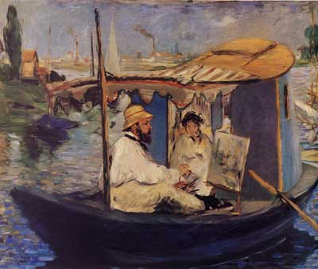

Um Abweichungen von der Reproduktion zu vermeiden werden die Linien und Flächen (sehr geome-trisch und linealig auch in den Kurven) direkt in die Reproduktion hineingezeichnet. Zwei Sorten von Linien werden sehr sinnvoll unterschieden: Gedachte und ausgesprochene Linien. Die "gedachten" stellt sie manchmal gestrichelt dar, manchmal aber auch nur dünn, oder, wie etwa bei Frau Monets 'Dreieck', sowohl als auch. Die "ausgesprochenen" sind durchgezogen, und manchmal auch in der Strichstärke unterschieden. "Kompositionsskizzen" dieser Art lassen sich am leichtesten herstellen durch Pausen. Man legt ein Transparentpapier über die Reproduktion und zieht die "ausgesprochenen" Linien nach. Weil sie ja schon da sind, eine eher einfache Übung. Eine ganze Anzahl von Linien kommt da zusammen, die der Kommentierung bedürften, wenn ihr Sinn verstanden werden soll, die aber die Komposition durchaus nicht im Sinn einer Analyse in ihre Bestandteile zerlegen, sondern Geometrie über das Bild stülpen oder vielfach nur die Linien der Vorlage nachziehen. Manche dieser Schemata enthalten dazu auch Flächen, die durch Schraffuren gekennzeichnet sind.
Welche Elemente einer Komposition lassen sich auf solche Weise in einem Schema darstellen? Reicht es aus, wenn eine Komposition in einer derartigen Skizze verdeutlicht wird? Lässt sich ein derartiges Schema ohne Begleittext überhaupt beurteilen? Worin besteht die zeichnerische oder analytische Leistung beim Abpausen oder Abzeichnen einer Drucksache? Welche Elemente einer Komposition sind so schlichtweg nicht darstellbar?

1. Alternative: Zeichnendes Erkunden von Malerei
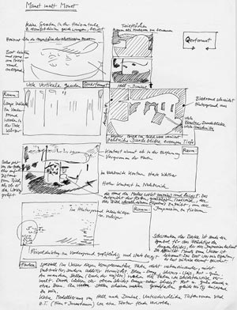
Ich möchte dieser Art von „Kompositionsschema“ eine andere Art der Kompositionsanalyse gegenüberstellen, die vielleicht in mancher Hinsicht ähnlich aussieht, aber in einem zentralen Punkt sich doch unterscheidet. Mir schwebt ein zeichnendes Erkunden der Komposition vor, bei dem wesentliche Bestandteile in der Organisation der Bildfläche, des Bildraums, der Farbe und, sofern vorhanden, der Bildgegenstände in je-weils separaten Skizzen, Studien, Diagrammen exzerpiert werden. Das erfordert schon im An-satz eine Vielzahl von Einzeldarstellungen, von denen manche das ganze Bild betreffen, einige aber auch einen Ausschnitt herausgreifen, man-che mit schlichten Linien auskommen, andere ein Helldunkel oder Farbe brauchen. Wie viele davon notwendig sind, kann nur der jeweilige Bearbeiter entscheiden. Die meisten Exzerpte sind mit einer knappen Legende, oder einem Titel zu versehen, zu anderen werden Beobachtungen notiert, die dann bei der schriftlichen Zusammenfassung ausformuliert werden müssen. Bei einer derartigen Untersuchung muss an einigen Stellen auch gemessen werden, aber eine Darstellung mit Lineal, Zirkel und Kurvenlineal scheint in einem solchen Arbeitsgang eher abwegig. Skizzen, Studien und Diagramme zu einer Komposition sollen demnach nicht nur „markante Linien“ und Flächen angeben, sondern können eine Vielzahl von Einzelaspekten einer Komposition isolieren (siehe Checkliste zur Kompositionsanalyse von Gemälden) und im Medium des Bildes selber veran-schaulichen. Mit der Wahl der exzerpierten Einzelaspekte kann der Schüler zeigen, ob er wesentliches an einer Komposition erfasst, oder ob er ein Pflichtprogramm absolviert.
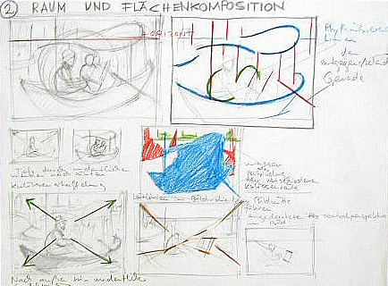
Die zeichnerische Herausforderung für den Schüler liegt im Isolieren von kompositori-schen Einzelaspekten, im Erfinden einer Form der Veranschaulichung eines bildnerischen Sachverhalts oder im Übertragen und Anwen-den einer gelernten Formel auf ein neues Objekt. In der Tat lässt sich eine ganze Anzahl solcher Formeln benennen und einüben, kann der Lehrer aber beurteilen, ob der Schüler das eingeübte Repertoire beherrscht, in welchem Umfang er es anwenden kann und wie souverän er im gegebenen Fall eine Formel variiert.

